Związek Pracodawców Hurtowni Farmaceutycznych
  - Dostępność leków w Polsce w kontekście wprowadzanych zmian legislacyjnych
22 lutego 2013


PwC Polska Sp. z o.o.
Al. Armii Ludowej 14
00-638 Warszawa
Telefon +48 (22) 523 4000
http://www.pwc.com/pl

Pan Andrzej Stachnik
Związek Pracodawców Hurtowni Farmaceutycznych
ul. Pożaryskiego 6
04-703 Warszawa

22 lutego 2013

Szanowni Państwo,

Zgodnie z naszymi ustaleniami przesyłamy w załączeniu nasz raport dotyczący wpływu wprowadzonych i planowanych zmian w regulacjach dotyczących obrotu hurtowego produktami leczniczymi (w szczególności refundowanymi produktami leczniczymi) na dostępność produktów leczniczych w Polsce.
Raport powstał na zlecenie Związku Pracodawców Hurtowni Farmaceutycznych i ma na celu ocenę zmian w otoczeniu ekonomicznym podmiotów funkcjonujących na rynku obrotu hurtowego produktami leczniczymi, oraz oszacowanie wpływu dalszych planowanych zmian na dostępność produktów leczniczych dla polskich pacjentów.

Z poważaniem,

Mariusz Ignatowicz Paweł Dżurak
Partner Partner
Dział prawno-podatkowy Dział doradztwa finansowego
PwC Polska Sp. z o.o. PwC Polska Sp. z o.o.

Spis treści
Nr | Nazwa rozdziału | Strona
 | Podsumowanie | 4
1 | Dystrybucja leków – uwagi ogólne | 9
2 | Dystrybucja leków – hurtownie farmaceutyczne i zakres ich działalności | 10
3 | Dystrybucja leków – regulacje dotyczące prowadzenia obrotu hurtowego lekami | 12
4 | Wpływ ustawy refundacyjnej na działalność podmiotów rynku farmaceutycznego | 14
5 | Dystrybucja leków refundowanych – Polska na tle Europy | 17
6 | Dystrybucja leków refundowanych – ograniczenia wprowadzone w zakresie cen i marż leków refundowanych w Polsce w 2012 r. | 21
7 | Metodologia i założenia | 34

Podsumowanie
Niniejszy raport powstał na zlecenie Związku Pracodawców Hurtowni Farmaceutycznych zrzeszających największe podmioty zajmujące się obrotem hurtowym produktów leczniczych w Polsce. Tezy raportu wynikają z danych finansowych dostarczonych przez członków ZPHF reprezentujących ok. 70% udział w rynku obrotu hurtowego produktami leczniczymi. Analiza otrzymanych informacji oraz zgromadzonych danych pozwala na sformułowanie następujących wniosków:
- w roku 2012 koszty dystrybucji leku refundowanego wynosiły 6,6% urzędowej ceny zbytu leku – w efekcie poziom urzędowej marży hurtowej pozwalał w rzeczywistości na pokrycie jedynie kosztów dystrybucji leków refundowanych ;
- w przypadku zachowania:
  - obecnego stanu prawnego; oraz
  - porównywalnego wolumenu sprzedaży produktów;
- udział kosztów związanych z dystrybucją leków wynosić będzie w roku przyszłym ok. 8% uzyskiwanych przychodów, co oznacza dla objętych projektem uczestników rynku, konieczność sfinansowania ok. 180 mln PLN kosztów, które nie znajdą pokrycia w przychodach uzyskanych ze sprzedaży leków refundowanych.
- w wyniku obniżenia urzędowej marży hurtowej, już w 2012 r. ujawniły się negatywne zjawiska związane z obrotem lekami refundowanymi:
  - obniżenie się stanów magazynowych w hurtowniach o ok. 6% (co może mieć wpływ na zabezpieczenie potrzeb zdrowotnych ludności w przyszłości);
  - zwiększenie średniej odległości apteki od magazynu hurtowni z 56 km do 65 km;
  - wydłużenie czasu realizacji średniego zamówienia do średniej apteki z 18 do 20 godzin.
W przypadku dalszego, wynikającego z istniejących zapisów ustawowych obniżania urzędowej marży hurtowej, powyższe zjawiska mogą ulec dalszemu pogłębieniu.

- Dystrybucja leków – uwagi ogólne
Kwestia dystrybucji produktu leczniczego (potocznie określanego mianem „leku”) łączy się nierozłącznie ze specyfiką i niestandardowym charakterem leku jako towaru.
Zarówno regulator jak i płatnik oraz pacjent – bo to on jest ostatecznym konsumentem leku – muszą mieć pewność, że towar który pacjent ostatecznie otrzyma był, na każdym etapie dystrybucji, (i) przechowywany w odpowiedni sposób, (ii) wszelkie potencjalne wady produktu zostały wykryte, (iii) nie ma do czynienia z produktem podrobionym.
Lek jest specyficznym „towarem”, obrót którym podlega daleko idącym administracyjnym ograniczeniom.
W branży farmaceutycznej, w odróżnieniu od towarów produkowanych w innych branżach, wada towaru spowodowana niedochowaniem któregokolwiek z powyższych warunków nie oznacza dla konsumenta braku zadowolenia z jakości dostarczonego produktu, lecz może oznaczać nierzadko poważne kłopoty zdrowotne a nawet śmierć. Dlatego też niezbędne jest istnienie regulacji zapewniających, aby cały proces dostawy produktu od producenta zwalniającego serię leków do konsumenta zabezpieczony był zgodnie z najlepszymi, wypracowanymi na rynku, praktykami.
Z drugiej strony rygorystycznym wymaganiom jakościowym i administracyjnym, odpowiadać powinno prawo dystrybutora do ekonomicznie zrównoważonego wynagrodzenia za poniesione koszty i nakłady. W sytuacji wyłączenia mechanizmów rynkowych w stosunku do części rynku, prawo to powinno wynikać wprost z regulacji ustawowych.

- Dystrybucja leków – hurtownie farmaceutyczne i zakres ich działalności
Specyfika towaru i kwestii bezpieczeństwa konsumenta w związku z produktem jakim jest lek ma swoje odzwierciedlenie w unijnych i polskich przepisach prawa – obrót lekami to w tej chwili jeden z najszczegółowiej regulowanych obszarów działalności w obszarze dystrybucji.
Polskie regulacje farmaceutyczne w swej przeważającej części stanowią implementację prawodawstwa i unijnego bezpośrednio odnoszą się do ról i zakresu obowiązków każdego z podmiotów występujących na etapie dostarczenia leku do pacjenta. Bardzo szczegółowe regulacje dotyczą, w szczególności pośrednika pomiędzy producentami i aptekami, jakim jest hurtownia farmaceutyczna. Hurtownia farmaceutyczna, działająca na podstawie pozwolenia na prowadzenie obrotu hurtowego zajmuje kluczowe miejsce w łańcuchu dostaw leków, stanowiąc swego rodzaju bufor (także w wymiarze ilościowym) zapasów pomiędzy producentem a rynkiem.
Od sprawności logistycznej hurtowni oraz od jej elastyczności ekonomicznej i finansowej de facto zależy łatwość i szybkość realizacji zamówienia z apteki/szpitala, a co za tym idzie możliwość niezakłóconego dostępu do leku dla pacjenta.
Z punktu widzenia swobody ustalania strategii dystrybucyjnej, towary sprzedawane przez hurtownię farmaceutyczną można, podzielić na trzy grupy:
W przypadku objętych niniejszym projektem hurtowni farmaceutycznych, wskaźnik dotyczący udziału produktów refundowanych w wartości ich zagregowanego obrotu wynosi 42%. Oznacza to, że prawie połowa obrotu hurtowni farmaceutycznych podlega regulacjom nie tylko co do sposobu prowadzenia obrotu ale też regulacjom co do możliwości realizowania marży (a w efekcie dochodu) w związku z prowadzonym obrotem. Nasz raport skupia się na tej właśnie części działalności prowadzonej przez hurtownie farmaceutyczne i podejmuje próbę oceny czy działalność ta, po wprowadzeniu nowych regulacji jest/będzie działalnością ekonomicznie uzasadnioną.
Prawie połowa obrotu hurtowni farmaceutycznych podlega regulacjom ograniczającym swobodę kontrolowania cen i marż [ceny i marże urzędowe]

- Dystrybucja leków – regulacje dotyczące prowadzenia obrotu hurtowego lekami
Polskie i unijne regulacje w sposób bardzo kompleksowy odnoszą się do sfery obrotu hurtowego lekami i w bardzo detaliczny sposób wskazują jakie obowiązki powinna spełnić hurtownia farmaceutyczna w ramach swojej działalności.
Działalność polegająca na prowadzeniu hurtowni farmaceutycznej jest działalnością prowadzoną na podstawie uzyskanego zezwolenia i podlega bardzo ścisłej kontroli. Do głównych obowiązków przedsiębiorcy prowadzącego obrót hurtowy produktami leczniczymi należy m.in.:
Specyficzne obowiązki podmiotów prowadzących obrót hurtowy lekami są źródłem istotnych kosztów wpływających na wyniki finansowe i determinujących ich wielkość i strukturę.
- zapewnienie odpowiedniej jakości pomieszczeń i środków transportu do przewozu leków, (włączając w to tzw. „cold chain”);
- zatrudnienie odpowiednio wykwalifikowanych pracowników, w tym kierownika hurtowni;
- obowiązki raportowania obrotu do wybranych organów administracji publicznej;
- zapewnienie dostępności leków dla polskich pacjentów – tzw. „obowiązek posiadania i dostawy” leków do aptek i szpitali;
- dodatkowe obowiązki związane z zapobieganiem wprowadzeniu do obrotu sfałszowanych produktów leczniczych;
- obowiązkowe uzyskanie zezwolenia na prowadzenie obrotu hurtowego;
- dodatkowe, restrykcyjne ograniczenia w zakresie obrotu narkotykami czy produktami psychotropowymi;
- obowiązki ewidencyjne – dostarczanie i zakup produktów wyłącznie od / do podmiotów uprawnionych.
Powyższe obowiązki zostały wprowadzone w celu zagwarantowania jak największego bezpieczeństwa pacjentów, a także zapewnienia jak najszerszej dostępności do produktów leczniczych. Jednocześnie, spełnienie opisanych powyżej obowiązków wiąże się z ponoszeniem przez przedsiębiorców dodatkowych kosztów.
Niezależenie od powyższego, hurtownie farmaceutyczne, zainteresowane w utrzymaniu wysokiej jakości dystrybucji, zmuszone są do ponoszenia kosztów związanych z adaptacją swojej działalności do nieustannie zmieniających się regulacji z zakresu prawa farmaceutycznego, które w odniesieniu do leków zmienia się, w porównaniu do regulacji w innych obszarach, bardzo często. Od czasu wprowadzenia w październiku 2002 r. ustawa Prawo farmaceutyczne zmieniała się 38 razy, przechodząc bardzo dużą zmianę (m.in. w odniesieniu do obrotu hurtowego produktów leczniczych) w 2007 r.
Prawo farmaceutyczne – regulujące m.in. obowiązki hurtowni farmaceutycznych zmieniło się w ciągu ostatnich 10 lat 38 razy i w coraz większym stopniu ingeruje w zasady prowadzenia działalności gospodarczej przez te podmioty
W chwili obecnej, rynek hurtowy przygotowuje się do wprowadzenia nowych obostrzeń w dystrybucji leków wynikających z dyrektywy Parlamentu Europejskiego i Rady 2011/62/UE dotyczącej zapobieganiu wprowadzaniu sfałszowanych produktów leczniczych do legalnego łańcucha dystrybucji. Według oceny Europejskiego Stowarzyszenia Pełnozakresowych Hurtowni Farmaceutycznych spełnienie przez europejskie hurtownie tylko niektórych wymogów wskazanych w dyrektywie może spowodować na poziomie europejskim koszty sięgające 2 miliardów EUR (w tym m.in. zapewnienie kontroli wilgotności w magazynach hurtowni – 430 milionów EUR, dostosowanie floty transportowej do wymogów kontroli temperatury – 220 milionów EUR, koszty dostosowania systemów IT – 1 – 2 miliardów EUR). Przyjmując uproszczenie i zakładając, że koszty implementacji dyrektywy rozłożą się w Unii Europejskiej zgodnie z rozkładem populacji, oznaczać to może w ciągu najbliższych kilku lat, konieczności sfinansowania po stronie polskich hurtowników dodatkowych kosztów które sięgnąć mogą 0,5 mld PLN.
Konieczność implementacji unijnych przepisów może w najbliższych latach skutkować dodatkowymi nakładami i kosztami dla hurtowni farmaceutycznych rzędu 0,5 mld PLN

- Dystrybucja leków refundowanych – Polska na tle Europy
Niezależnie od wspomnianych powyżej regulacji, dotyczących sposobu prowadzenia obrotu lekami, wynikających w mniejszym lub większym stopniu z prawa Unii Europejskiej państwa członkowskie nakładają na dystrybutorów farmaceutycznych dodatkowe ograniczenia o charakterze ekonomicznym związane z ich zaangażowaniem w dystrybucję produktów subsydiowanych przez państwo.
Wspólnym mianownikiem dla większości systemów europejskich jest ograniczenie, w pewnym zakresie, swobody kształtowania cen produktów refundowanych przez podmioty uczestniczące w obrocie hurtowym, (np. przez wprowadzenie maksymalnych/sztywnych marż).
Do 2012 r. Polska na tle Europy była krajem w którym średni poziom marż hurtowych wyrażonych procentowo nie odbiegał od średniej unijnej (Rysunek 2).
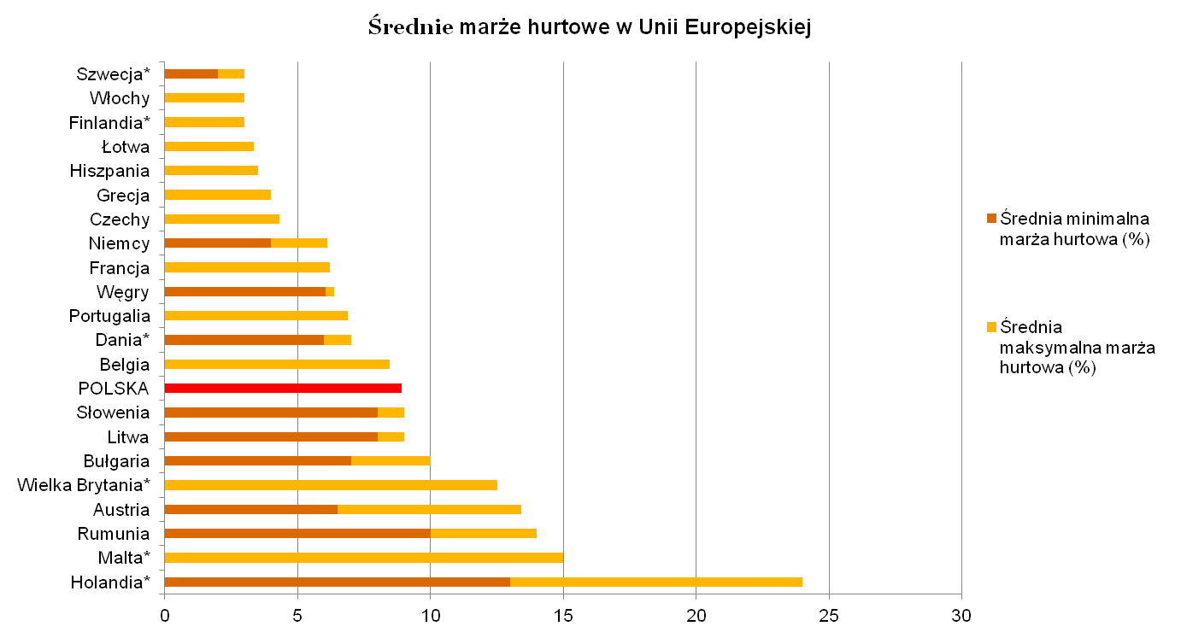
Rysunek 2. Średnie marże hurtowe w ujęciu procentowym w Unii Europejskiej

Źródło: The Pharmaceutical Distribution Chain in the European Union: Structure and Impact on Pharmaceutical Prices, marzec 2011, dla pozostałych państw UE dane niedostępne, * - ceny / marże negocjowane indywidualnie lub ceny / marże nieregulowane.
Z drugiej strony ceny leków w Polsce były (i są nadal) znacząco niższe niż te, które stosowane są na innych, porównywalnych rynkach unijnych (rysunek 3).
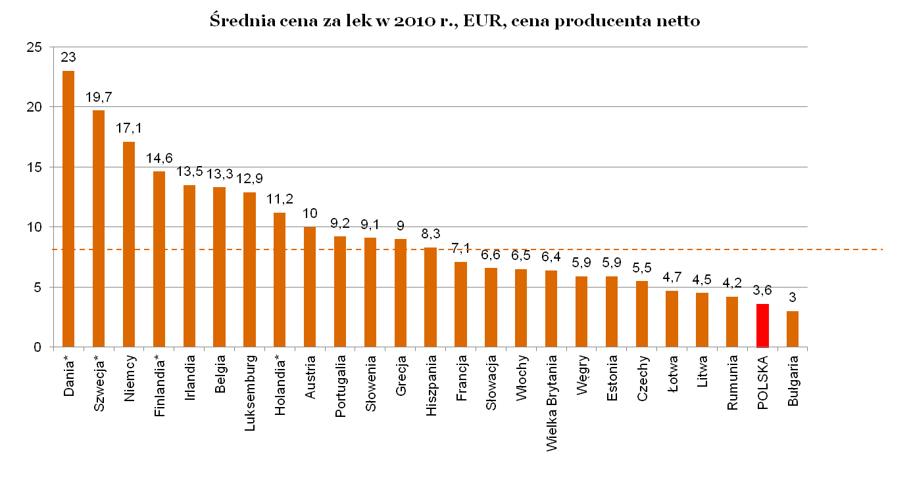
Rysunek 3. Średnia cena za lek w 2010 r., EUR, cena producenta netto
Cena leków od których liczona jest marża hurtowa jest w Polsce jedną z najniższych w Unii Europejskiej
Żródło: Raport na temat ustawy o refundacji, IMS Health, Listopad 2011

Stąd, szacowana średnia marża hurtowni na jednym opakowaniu leku sprzedawanego w Polsce w 2010 r.– przy marży na poziomie 8,91% - była jedną z najniższych w Europie (Rysunek 4).
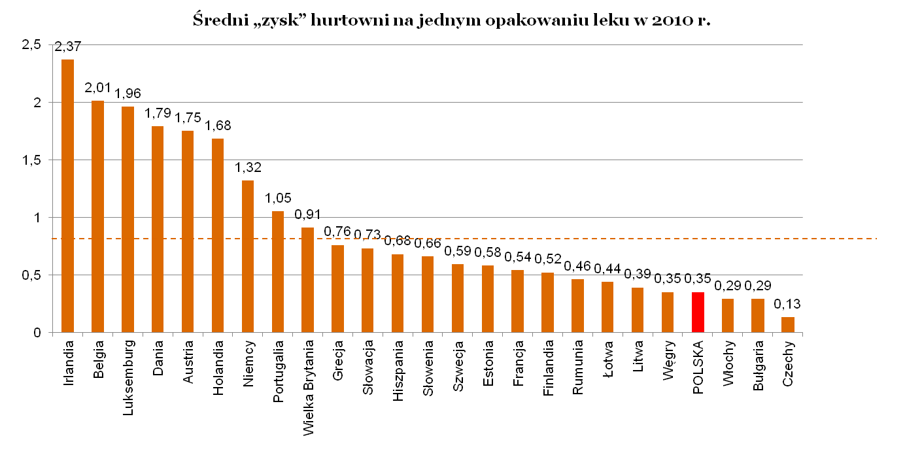
Rysunek 4. Średnia marża hurtowni na jednym opakowaniu leku w 2010 r.

Szacowana średnia marża hurtowni na jednym opakowaniu leku - wyrażona kwotowo - od lat pozostawała jedną z najniższych w Unii Europejskiej
Źródło: Raport na temat ustawy o refundacji, IMS Health, Listopad 2011, analizy PwC.
Wraz z wprowadzeniem ustawy refundacyjnej sytuacja hurtowni farmaceutycznych działających w Polsce uległa dalszemu pogorszeniu.

- Dystrybucja leków refundowanych – ograniczenia wprowadzone w zakresie cen i marż leków refundowanych w Polsce w 2012 r.
1 stycznia 2012 r. weszła w życie ustawa refundacyjna, która zakładała bardzo daleko idące zmiany w zasadach refundacji. O ile duża część tych zmian miała na celu wyeliminowanie z polskiej rzeczywistości patologii związanych z obrotem lekami refundowanymi, to część zmian obliczona była w sposób bezpośredni lub pośredni na zmniejszenie wydatków refundacyjnych Narodowego Funduszu Zdrowia (poprzez m.in. wprowadzenie jeszcze ściślejszej kontroli cen stosowanych w łańcuchu dystrybucji refundowanych produktów leczniczych w Polsce).
W 2012 roku miała miejsce zmiana sposobu kalkulacji „wynagrodzenia” hurtowni za dystrybucję leków refundowanych. Miejsce marży liczonej „w cenie” sprzedaży zajęła „marża od ceny zakupu”. Oznacza to że parametry określane w ustawie na poziomie 7,6 i 5% stanowią w rzeczywistości narzut odpowiadający 6,54%, 5,66% i 4,76% marży liczonej „w stu”.
Ustawa refundacyjna zakładała m.in.:
- wprowadzenie sztywnych cen urzędowych i sztywnych marż hurtowych na rynku aptecznym;
- zastosowanie maksymalnych cen i maksymalnych marż hurtowych na rynku szpitalnym;
- wyłączenie stosowania jakichkolwiek narzędzi pozwalających na korektę ceny produktu na rynku aptecznym (np. rabaty) i ich ograniczenie na rynku szpitalnym (marża hurtowa nie może przekroczyć wartości maksymalnej);
Z punktu widzenia podmiotów prowadzących obrót hurtowy wprowadzenie ustawy refundacyjnej zakładało w bardzo krótkim czasie (w ciągu trzech lat, tj. w latach 2012 - 2014) spadek marż hurtowych rozumianych jako marże „w stu” z 8,91% do 4,76%.
Na spadek rentowności dystrybucji refundowanych produktów leczniczych nałożyło się również kilka innych zjawisk wpływających na sytuację uczestników rynku. Obejmują one m.in:
- spadek negocjowanych przez Ministra Zdrowia i producentów leków cen urzędowych;
- obniżenie się o ok. 14% sprzedaży leków na receptę w Polsce.
Na przestrzeni lat 2010 – 2012 marża realizowana w kanale hurtowym spadnie o prawie 60%.
Każdy z powyższych elementów spowodował ograniczenie przychodów ze sprzedaży realizowanych przez hurtownie farmaceutyczne.
Dodatkowo, zgodnie z literalnym brzmieniem ustawy, cena każdego leku refundowanego powinna zostać w kolejnej decyzji refundacyjnej (większość obowiązujących decyzji wygasa wraz z końcem 2013 r.) obniżona o 25%.
Powyższe okoliczności (tj. zmniejszenie marż i zmniejszenie bazy ich naliczania) doprowadzi do ograniczenia marż realizowanych na produktach refundowanych w kanale hurtowym o prawie 60% w ciągu trzech lat.
Teoretycznie, w przypadku pozostałych towarów sprzedawanych przez hurtownie farmaceutyczne, tj. leków nierefundowanych, kosmetyków / suplementów diety itp. dystrybutor może podwyższyć ich cenę. Niestety, są przynajmniej trzy powody, które w bardzo dużym stopniu uniemożliwiają wprowadzenie w życie takiego teoretycznego scenariusza:
Bariera popytu i konkurencja ze strony dystrybutorów suplementów diety / kosmetyków utrudnia realizację zwiększonej dochodowości na produktach innych niż leki refundowane.
- po pierwsze, zgodnie z podstawowymi prawami ekonomii, w przypadku podwyższenia ceny za towar musi dojść do obniżenia popytu - w efekcie, podwyższenie ceny może doprowadzić do obniżenia przychodów, a co za tym idzie obniżenia rentowności na działalności (zwłaszcza w kontekście spowolnienia gospodarczego nie pozostającego bez wpływu na decyzje zakupowe pacjentów);
- po drugie, w zakresie towarów takich jak suplementy diety / kosmetyki itp. hurtownie farmaceutyczne konkurują z podmiotami, które nie są zaangażowane w zapewnienie dostępności leków do polskich szpitali i aptek (w efekcie mogą w elastyczny sposób kształtować politykę sprzedaży nieopłacalnych towarów i w efekcie prowadzić działalność dystrybucyjną bardziej efektywnie);
- po trzecie, pomimo bezwzględnych obowiązków nakładanych na hurtownie w zakresie sprzedaży leków – między innymi polegających na obowiązku obrotu lekami niezależnie od jego opłacalności – hurtownie farmaceutyczne nie są w żaden sposób uprzywilejowane w stosunku do podmiotów które lekami handlować nie muszą, a mogą prowadzić taką działalność w odniesieniu do kosmetyków / suplementów diety itp.
Podsumowując, podniesienie cen w odniesieniu do leków OTC jest możliwe tak długo, jak długo konsumenci będą godzić się na podwyższenie cen – w efekcie końcowym każda podwyżka cen będzie sfinansowana przez konsumenta końcowego.
W przypadku produktów takich jak suplementy diety / kosmetyki, oprócz bariery popytu, skuteczne podwyższenie cen, a co za tym idzie dochodowości, będzie możliwe tak długo jak długo hurtownie farmaceutyczne będą w stanie konkurować z podmiotami w przypadku których ograniczenia działalności są dużo węższe
Podsumowując, w przypadku produktów innych niż leki refundowane mamy do czynienia z mechanizmem rynkowym – dystrybutorzy mogą reagować na zwiększenie kosztów dystrybucji / wprowadzenie dodatkowych wymogów regulacyjnych podwyższeniem ceny, natomiast każde podwyższenie ceny zostanie zweryfikowane przez rynek i nie zawsze oznaczać będzie zwiększenie dochodowości.
Zapewnienie skutecznego i bezpiecznego systemu dystrybucji leków refundowanych wymaga ustalenia na rynku warunków zapewniających dystrybutorom co najmniej pokrycie kosztów dystrybucji.
Z drugiej strony, w przypadku leków refundowanych hurtownie farmaceutyczne muszą zapewnić ich dostępność i jednocześnie muszą godzić się na dochodowość ustaloną odgórnie przez państwo na część asortymentu.
Dlatego tak ważne jest, w przypadku ustalania sztywnych parametrów na rynku regulowanym (takich jak ceny i marże) przygotowanie dokładnych analiz ekonomicznych wskazujących czy taki poziom ustalonych parametrów – przy założeniu kilku wariantów rozwoju rynku – w sytuacjach skrajnych zapewni ekonomiczne uzasadnienie dla prowadzenia reglamentowanej działalności.
W związku z wprowadzeniem powyższych zmian pojawiają się dwa pytania:
- czy urzędowa marża hurtowa obowiązująca w 2012 r. (tj. 7%) zapewniała podmiotom prowadzącym obrót hurtowy zysk / zwrot kosztów związanych z dystrybucją produktów refundowanych?
- czy podmioty prowadzące hurtownie będą w stanie zapewnić realizację obowiązków nakładanych na nie przez obecne i planowane w przyszłości przepisy polskiego i europejskiego prawa w kontekście planowanego ograniczenia marży hurtowej do 5%?
Poniższa analiza ma na celu wskazanie głównych zjawisk związanych z dystrybucją hurtową leków refundowanych, które zaobserwowaliśmy w pierwszym roku obowiązywania ustawy.
Po dokonaniu oceny zaobserwowanych zjawisk podjęliśmy również próbę oszacowania w jakim stopniu mogą się one pogłębić wraz z dalszym przewidywanym obniżaniem ustawowym marży hurtowej związanej z obrotem hurtowym refundowanych produktów leczniczych.

- Wpływ ustawy refundacyjnej na działalność podmiotów rynku farmaceutycznego
Obniżenie rentowności hurtowników
Ustawa refundacyjna wprowadzając sztywne marże dla leków refundowanych wpłynęła i nadal wpływa na rentowność hurtowni farmaceutycznych zaangażowanych w dystrybucję leków refundowanych. Z przeprowadzonych przez nas analiz wynika że przy urzędowej marży hurtowej na poziomie 7% (tj. w rzeczywistości 6,52% wg metodologii sprzed wprowadzenia ustawy), średnia rentowność podmiotów objętych badaniem pozostawała bliska zeru na poziomie działalności operacyjnej. Wiązało się to przede wszystkim ze strukturą kosztów działalności hurtowni farmaceutycznej. Głównymi elementami składowymi kosztów hurtowni są koszty zakupu leku oraz koszty dystrybucji. W przypadku podmiotów objętych badaniem, koszty dystrybucji leków refundowanych, w których skład wchodzą m.in. koszty magazynowania, transportu czy sprzedaży, stanowią 6,6% średniej urzędowej ceny zbytu leków refundowanych. Działo się tak pomimo intensywnych działań restrukturyzacyjnych oraz optymalizacyjnych o których będzie mowa w dalszej części raportu.
Średnie koszty dystrybucji leku refundowanego stanowią 6,18% przychodu z jego sprzedaży i 6,6% jego urzędowej ceny zbytu.
Rysunek 5. Struktura kosztów dystrybucji leku refundowanego

6,6%
93,4%

Źródło: Dane klienta, analizy własne PwC
Dodatkowo, negatywny wpływ na sytuację hurtowni farmaceutycznych (także innych uczestników rynku) będą miały dwa mechanizmy w chwili obecnej zapisane w ustawie refundacyjnej:
- Dalsze obniżanie urzędowej marży hurtowej do 6% (5,66% jako marża „w stu”) i 5% (4,76% jako marża „w stu”) w latach 2013 i 2014.
- Obligatoryjna obniżka o 25% urzędowych cen zbytu wszystkich produktów, którym wygasną pierwsze decyzje refundacyjne (co stanie się w końcu roku 2013)
Po spadku jednostkowej urzędowej ceny zbytu leku refundowanego o 25%, koszty dystrybucji stanowić będą odpowiednio 8% przychodu z jego sprzedaży i ok. 9% urzędowej ceny zbytu. Biorąc pod uwagę, że marża na cenie zbytu w 2014r. wynieść powinna zgodnie z obecnym brzmieniem ustawy 5%, hurtownik nie będzie wstanie pokryć znacznej części kosztów operacyjnych, związanych z dystrybucją leków (pojawić się mogą wątpliwości czy kwotę tego rzędu hurtownicy będą wstanie pokryć z dochodów osiąganych na innych rodzajach działalności).
Jednoczesna obniżka marży do 5% i obniżka cen leków o 25% (art. 13.2 ustawy refundacyjnej) doprowadzi do wygenerowania istotnych strat na sprzedaży leków refundowanych (-4 % na poziomie wyniku operacyjnego)
Rysunek 6. Struktura kosztów dystrybucji leku refundowanego po obniżeniu cen leków o 25%.
PLN

Źródło: Dane klienta, analizy własne PwC
Po obniżeniu cen leków o 25% marża na działalności operacyjnej w zakresie leków refundowanych spadnie poniżej -4%. Wpłynie to również negatywnie poziom marży w ujęciu całościowym, która będzie kształtować się na poziomie ok. 0,5% (w tym kontekście trudno wyobrazić sobie np. inwestycje związane z implementacją unijnych przepisów o produktach podrobionych).
Biorąc pod uwagę, powyższe oraz uwzględniając toczące się dyskusje odnośnie modyfikacji przepisów przewidujących obowiązkową obniżkę cen w końcówce 2013 r. w przeprowadzonych przez nas analizach, jako jeden z możliwych scenariuszy przyjęliśmy brak automatycznej redukcji ww. cen. Nawet w tym przypadku jednak, szacujemy, że w 2014r. marża na działalności operacyjnej dystrybucji leków refundowanych może spaść poniżej -1%.
Przy założeniu takiej samej struktury kosztów leków refundowanych, całościowy wynik na działalności operacyjnej hurtowni kształtowałby się w 2014r nieco powyżej 1% (włącznie z lekami nierefundowanymi i innymi produktami).

Rysunek 7. Struktura kosztów dla średniej wartości leku refundowanego.
PLN

Obniżenie samej marży hurtowej spowoduje nierentowność hurtowni w zakresie dystrybucji leków refundowanych

Źródło: Dane klienta, analizy własne PwC
Podsumowując, stwierdzić należy, iż dalsza wynikająca z ustawy refundacyjnej obniżka marży/narzutu przysługującej hurtowni farmaceutycznej na sprzedaży produktów refundowanych prowadzić będzie w każdym z rozpatrywanych scenariuszy do ujemnych wyników na działalności operacyjnej obejmującej dystrybucje leków refundowanych (por. rysunek 8).

Rysunek 8. Wstępna symulacja poziomu marży na działalności operacyjnej w latach 2011 - 2013 na bazie danych dla przykładowej hurtowni (%)

Źródło: Dane klienta, analizy własne PwC

Stan taki wydaje się nie tylko trudny do zaakceptowania z punktu widzenia racjonalności prowadzenia działalności gospodarczej, lecz także z punktu widzenia zapewnienia bezpieczeństwa uczestników tego wrażliwego społecznie segmentu rynku (w szczególności dla pacjenta, dla którego zaistniała sytuacja może i już częściowo skutkuje pogorszeniu serwisu i dostępności leków).

Wydłużenie czasu realizacji dostaw i pogorszenie jakości zaopatrzenia aptek

Z uzyskanych w trakcie realizacji projektu danych, wynika iż hurtownie przewidując skalę i kierunek zmian poczyniły w 2011 i 2012 r. kroki mające na celu przygotowanie ich do funkcjonowania pod rządami nowej ustawy refundacyjnej, poprzez przeprowadzenie szeregu działań restrukturyzacyjnych (np. do końca 2012 r. zwolnionych zostało ponad 1200 osób - wg IMS Health - ograniczono liczbę magazynów, zrestrukturyzowano służby w strukturach sprzedażowych itd. Zagregowane koszty operacyjne hurtowni spadły o 8% w I poł. 2012 r. w stosunku do I poł. 2011 r., co przełożyło się bezpośrednio na spadek kosztu obsługi jednego zamówienia.

Rysnek 9. Optymalizacje kosztów operacyjnych hurtowni w I poł. 2011 i I poł. 2012 r.
PLN
Restrukturyzacja działalności dystrybucyjnej w latach 2011 - 2012 doprowadziła do spadku kosztów operacyjnych hurtowni o 8%
CAGR -8%
Źródło: Dane ZPHF, analizy własne PwC

Działania przygotowawcze objęły także optymalizację kosztów obsługi zamówień składanych przez apteki

Rysunek 10. Przykładowe średnie koszty jednego zamówienia
W efekcie optymalizacji – koszt obsługi jednego zamówienia spada
PLN

Źródło: Dane ZPHF, dane GIF, analizy własne PwC
Zmianą wymuszoną przez nowe regulacje w zakresie modelu dystrybucyjnego była likwidacja części centrów dystrybucyjnych. Niestety, w wyniku przeprowadzonych zmian wzrosła w związku z tym ilość klientów obsługiwanych z jednego magazynu oraz wzrosła średnia odległość aptek do magazynów z 56 km do 65 km w analizowanych okresach. Konsekwentnie średni czas oczekiwania na lek wydłużył się z 18 do 20 godzin. W jednostkowych przypadkach oznaczać to może istotne opóźnienie w uzyskaniu przez pacjenta dostępu do przepisanego mu produktu leczniczego.

Rysunek 11. Sieć magazynów dla badanych hurtowni farmaceutycznych w 2010 i 2012 r.
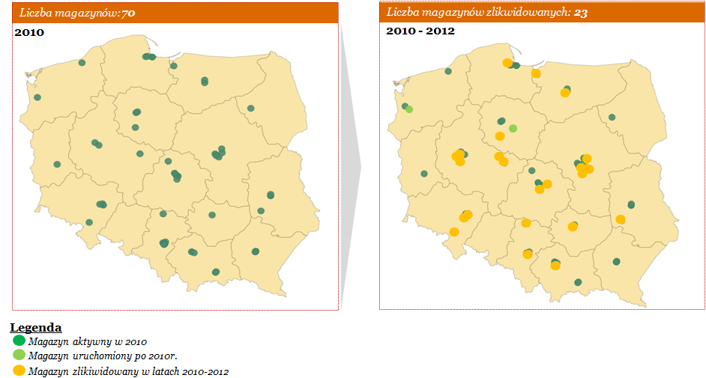
W efekcie likwidacji 23 magazynów średnia odległość od aptek wydłużyła się o 16%
Źródło: Dane ZPHF, dane GIF, analizy własne PwC
Rysunek 12. Lokalizacje centrów dystrybucji badanych hurtowni farmaceutycznych w 2010 i w 2012 r.
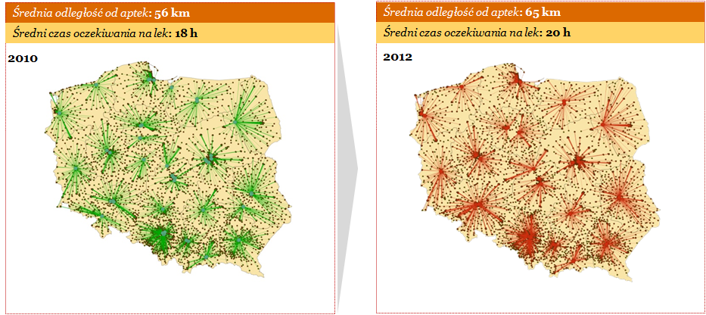
Źródło: Dane ZPHF, dane GIF, analizy własne PwC

Patrząc indywidualnie na hurtownie, w których zaszły zmiany w zakresie struktury magazynów, średnia odległość magazynu od apteki wzrosła od 24% do 42%. Oznacza to, że odległość aptek od magazynów została wydłużona w sumie o ponad 480 tys. km, biorąc pod uwagę sumę średnich odległości z wszystkich magazynów.

Rysunek 13. Suma średnich odległości aptek od magazynów
Dystans pomiędzy magazynami hurtowni i aptekami został wydłużony w sumie o blisko 0,5 mln km.

mln km

Źródło: Dane ZPHF, dane GIF, analizy własne PwC

Redukcja ilości magazynów powoduje także wzrost liczby obsługiwanych klientów z jednego magazynu, co bezpośrednio przekłada się na szybkość reakcji na zamówienia klientów – mediana liczby obsługiwanych klientów przez hurtownie z jednego magazynu wzrosła o 23% w I poł. 2012 r. w stosunku do analogicznego okresu w 2011 r.

Rysunek 14. Mediana średniej liczby obsługiwanych klientów z jednego magazynu.
Wraz ze wzrostem odległości rośnie liczba klientów obsługiwanych z jednego magazynu

Źródło: Dane ZPHF, dane GIF, analizy własne PwC
Tym samym wymuszone przez ustawę odbierającą hurtownikom możliwość finansowania całości kosztów operacyjnych z marży na lekach refundowanych restrukturyzacje, doprowadziły do zauważalnego pogorszenia jakości usług dystrybucyjnych świadczonych na rzecz aptek a co nie pozostało bez wpływu na sytuacje pacjenta.
Z drugiej strony apteki, racjonalizując poziom utrzymywanych zapasów, zwiększyły częstotliwość składania zamówień przy jednoczesnym zauważalnym obniżeniu ich jednostkowej wartości. Dla większości hurtowni średnia wartość zamówienia spadła od 1-13% przy równoczesnym wzroście liczby zamówień o 7%.
Hurtownie optymalizują liczbę dostaw, przez co czas oczekiwania na zamówienie apteki wydłuża się
Rysunek 15. Ilość zamówień i średnia wartość zamówień
PLN
mln

Źródło: Dane ZPHF, analizy własne PwC
Większa częstotliwość dostaw o niższej wartości wpływa bezpośrednio na wzrost kosztów operacyjnych hurtowników (wzrost kosztów transportu, kompletacji, etc.). Reakcją na tą sytuację jest dostosowanie harmonogramów dostaw oraz wprowadzenie minimów logistycznych. W konsekwencji, na przestrzeni 2011 i 2012 r. średnia ilość dostaw realizowanych w miesiącu do aptek, spadła w każdej ze spółek od 1% do 30% w zależności od hurtowni.

Rysunek 16. Średni czas oczekiwania na dostawę 2011 i w 2012 r. w godzinach
godz.

Źródło: Dane klienta, analizy własne PwC

Praktycznym efektem omawianych zachowań jest w chwili obecnej dalsze wydłużenie czasu oczekiwania na dostawę do apteki co może w indywidualnym przypadku istotnie wpłynąć na sytuację pacjentów oczekujących na wybrane leki.
Zmniejszenie ilości magazynów jak i spadek sprzedaży przełożyły się także bezpośrednio na zmniejszenie utrzymywanych stanów magazynowych leków refundowanych. Dla większości analizowanych hurtowni odnotowano znaczący spadek, ok. (26-36%) stanów magazynowych w szczególności leków refundowanych, w porównywalnych okresach na przestrzeni 2011 i 2012 r. (wzrost stanu magazynowego leków refundowanych w II poł. 2012 r. jednej z analizowanych hurtowni spowodowany był działaniami mającymi na celu przygotowanie spółki do wprowadzenia ustawy refundacyjnej - spółka przed wejściem ustawy z początkiem 2012 r. obniżyła maksymalnie stan magazynowy z obawy przed zmianą listy leków refundowanych).

Rysunek 17. Średni poziom stanów magazynowych dla hurtowni farmaceutycznych w okresach na koniec I poł. 2011, II poł. 2011, I poł. 2012, II poł. 2012 r.
CAGR% +6%
mln PLN
CAGR% -6%
Refundowane
Nierefundowane

Źródło: Dane klienta, analizy własne PwC

Obniżenie rentowności aptek
Po wprowadzeniu ustawy refundacyjnej już w I poł. 2012 r. zanotowano spadek sprzedaży leków refundowanych zarówno w ujęciu ilościowym jak i wartościowym.

Rysunek 18. Przychody hurtowni w okresie od I poł. 2011 do I poł. 2012 r.
CAGR% +1,5%
mln PLN
CAGR% -7%

Nierefundowane
Refundowane

Źródło: Dane klienta, analizy własne PwC
Spadek sprzedaży spowodowany jest m.in. wzrostem kosztów współpłaconych po stronie pacjenta w przypadku zakupu leków refundowanych. Skutki przekładają się bezpośrednio na działalność aptek i punktów aptecznych. Odnoszą się one w szczególności do płynności finansowej aptek. Jej spadek widoczny jest m.in. w zwiększającym się zadłużaniu aptek w hurtowniach. Saldo rezerw na należności wrosło znacząco dla większości analizowanych hurtowni farmaceutycznych w I poł. 2012 r. w stosunku do tego samego okresu w 2011 r.

Rysunek 19. Saldo rezerw na należności hurtowni farmaceutycznych w I poł 2011 i I poł 2012 r.
Wzrost salda rezerw na należności powoduje zwiększenie poziomu zadłużenia aptek i tym samym stanowi ryzyko utraty płynności
mlnPLN

Źródło: Dane klienta, analizy własne PwC
W obecnej sytuacji, sprzedaż droższych odpowiedników leków w tym samym progu limitowym staje się nieatrakcyjna dla aptek. Wynika to z podobnego zysku netto na tańszym odpowiedniku, a większej wartości zamrożonej gotówki w przypadku droższych odpowiedników.
W przykładzie przedstawionym poniżej (Tabela 1) dla leku o wartości 200 PLN wartość zamrożonej gotówki wyrażona w procentowym udziale ceny zakupu leku od producenta, po uwzględnieniu rabatów wzrosła z 27% do 42%.
Takie zjawisko może przyczynić się do zmniejszonej dostępności tej grupy leków dla pacjentów. Z drugiej strony ryzyko związane ze spadkiem płynności finansowej rynku (a apteki w szczególności) stanowi realne zagrożenie dla bezpieczeństwa obrotu lekami i zapewnienia pacjentom odpowiedniego zaopatrzenia w produkty lecznicze (szczególnie ewidentnego w kontekście postępującego spowolnienia gospodarczego).
Tabela 1. Symulacja przepływu gotówki apteki na przykładzie wybranego leku refundowanego
 | I poł. 2011 | I poł. 2012
Koszt zakupu leku (PLN) | 200 | 200
Udzielony rabat na leku (%) | (20%) | 0%
Marża apteki (PLN) | 12 | 17
Refundacja, założona na poziomie 50% (PLN) | 80 | 100
Sprzedaż leku pacjentowi (PLN) | 92 | 117
Wartość zamrożonej gotówki do czasu zwrotu przez NFZ (PLN) | 68 | 84

Kondycja finansowa aptek się pogarsza, ale na ten moment nie ma to jeszcze odzwierciedlenia w spadku ilości aptek

Źródło: Analizy własne PwC

W analizowanym okresie nie odnotowano zmian w zakresie liczby aptek, natomiast widoczne jest w obniżenie ogólnego poziomu zatrudnienia w aptekach o 8 tys. osób (na podstawie IMS Health do końca 2012 r.)

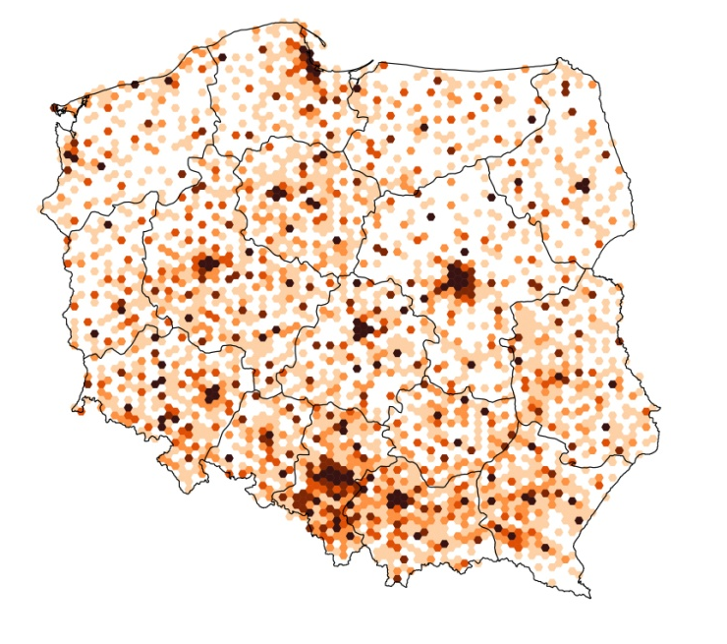
Rysunek 20. Rozmieszczenie aptek w Polsce na początku 2013r.

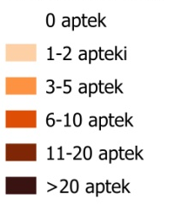

Źródło: GIF, Analizy własne PwC
Przedmiotowe zjawisko w długoterminowej perspektywie doprowadzić może także np. do skrócenia godzin otwarcia a nawet zamykania aptek.
- Metodologia i założenia
Ogólne:
- Analizy zostały sporządzone na bazie danych (2010-2012) otrzymanych od hurtowni zrzeszonych w ramach ZPHF, tworzących blisko 70% rynku w Polsce (wg IMS Poland, BMI).
- W przypadku braku części informacji, dane zostały ekstrapolowane do 70% rynku, w celu pokazania tendencji i skali zjawiska.
- Dane finansowe zostały podane w PLN.

Wyznaczenie średniej odległości aptek do magazynów:
- W przypadku braku informacji o dokładnej lokalizacji (adres, numer), założono centrum miasta jako lokalizacja danego magazynu.
- Średnie odległości aptek od magazynów liczone są w liniach prostych.
- Założono, że każdy z hurtowników obsługuje wszystkie apteki i punkty apteczne.
- Dane dot. lokalizacji aptek i punktów aptecznych pochodzą z GIF.

Wyznaczenie poziomu marży w 2013 i 2014r.:
- Symulacja została sporządzona w oparciu o dane historyczne (od I poł. 2011 do I poł. 2012 r.)
- II poł. 2012 r. została oszacowana proporcjonalnie do II poł. 2011 r.
- Koszty operacyjne zostały alokowane pomiędzy leki refundowane i nierefundowane wg odpowiednich kluczy podziałowych: koszty magazynowania i koszty transportu – wg wolumenu sprzedaży, koszty sprzedaży, telemarketingu, pozostałe koszty operacyjne – wg wartości sprzedaży
- Wolumen sprzedaży został założony na stałym poziomie - jako, że symulacja poziomu marży na działalności operacyjnej w latach 2013 i 2014, ma na celu pokazanie wpływu sztywnych marż na działalność hurtowni, przyjęto że wolumen się nie zmieni, stąd założenie takiej samej struktury kosztów jak w 2012 r.
- Średnia ceny leku refundowanego założona na poziomie ceny w I poł. 2012
- Wzrost średniej cena leku nierefundowanego założona na poziomie 3% (źródło: PRM).
Pojęcia użyte w raporcie:
- W sytuacji gdy w raporcie mowa jest o „urzędowej marży hurtowej”, oznacza to parametr wynikający z ustawy refundacyjnej, przyjmujący wartość 7% narzutu na urzędowej cenie zbytu leku refundowanego w 2012 r. (6% w 2013 r. oraz 5% w 2014 r.). Odpowiadające temu parametrowi wartości marż, rozumianych jako stosunek zysku na sprzedaży produktu do wartości przychodu ze sprzedaży ogółem wynoszą odpowiednio: 6,54% w 2012 r., 5,66% w 2013 r. oraz 4,76% w 2014 r.

Źródło: komunikat prasowy Europejskiego Stowarzyszenia Pełnozakresowych Hurtowni Farmaceutycznych z dnia 4.06.2012 r.
Pomimo, że ustawa posługuje się kategorią „marży”, w istocie ekonomiczny mechanizm kalkulowania cen hurtowych zakłada, że przewidywany poziom 5% dotyczy narzutu na cenie zakupu.Patrz ramka na marginesie.
Ocena wpływu nowej ustawy refundacyjnej na sektor farmaceutyczny w Polsce, IMS Health, 27 listopada 2012 r.

